SINTEZA
lucrării de disertaţie cu titlul:

SKYCAST - APLICAȚIE DE PREDICȚIE METEO FOLOSIND INTELIGENȚA ARTIFICIALĂ

Autor: | Ioan-Octavian STANCIU
Coordonator: | Dr. Ing. Mădălin-Ioan NEAGU

- Cerinţele temei:

Proiectul SkyCast oferă o alternativă modernă și ușor de folosit pentru estimarea condițiilor meteo, adresându-se utilizatorului care vor prognoze rapide, clare și fără reclame. Aplicația permite personalizarea predicțiilor în funcție de locație și parametri de interes, precum temperatura sau probabilitatea de precipitații, iar interfața simplă creată cu SwiftUI facilitează navigarea și compararea vizuală a rezultatelor obținute cu cele ale serviciilor comerciale. SkyCast reduce timpul necesar obținerii unei estimări și sprijină deciziile zilnice ale utilizatorilor.

- Soluţii alese:
În cadrul aplicației SkyCast, soluția aleasă a fost dezvoltarea unui produs complet nativ pentru iOS, având la bază un model clar structurat și un set de tehnologii moderne specifice ecosistemului Apple. Aplicația este împărțită în două componente majore: partea de interfață vizibilă utilizatorului, realizată cu ajutorul framework-ului SwiftUI, și partea de procesare și antrenare a modelelor de predicție, care se bazează pe tehnologia Create ML, integrată nativ în sistemul macOS. Alegerea acestor instrumente nu a fost întâmplătoare, ci a venit ca răspuns la nevoia de flexibilitate, performanță și integrare fluidă între dezvoltare, testare și rulare pe dispozitivele Apple.
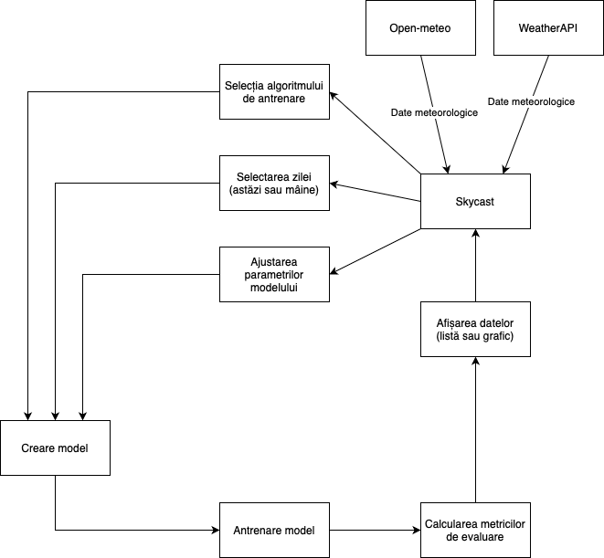
Limbajul de programare utilizat pentru logica aplicației este Swift, recunoscut pentru siguranța sa în execuție, lizibilitate și integrarea nativă cu API-urile Apple. S-a urmat modelul arhitectural MVVM pentru a asigura o bună separare a responsabilității, ceea ce facilitează testarea componentelor individuale, reutilizarea codului și adăugarea de funcționalități noi într-un mod organizat.
Pentru partea de machine learning, a fost folosit CreateML, un instrument pus la dispoziție de Apple, care permite antrenarea locală a modelelor direct în Xcode, fără a necesita librării externe complexe sau servere dedicate. Aceasta oferă suport pentru multiple tipuri de regresori, precum regresia liniară, arbori de decizie sau Boosted Tree, cu posibilitatea de a compara fiecăruia în baza unor metrici clare precum MAE, RMSE sau R². Un beneficiu major adus de această soluție este eliminarea completă a nevoii de procesare în cloud sau de servicii externe pentru antrenare, ceea ce crește confidențialitatea datelor și reduce costurile de întreținere.

- Rezultate obţinute:
Rezultatul este o aplicație iOS concepută pentru a oferi predicții meteo personalizate folosind algoritmi de învățare automată antrenați local pe date reale. Proiectul integrează patru regresori diferiți (regresie liniară, arbori de decizie, Random Forest și Boosted Tree) fiecare testat și optimizat pentru a estima temperatura, temperatura resimțită și probabilitatea de precipitații.

- Testări şi verificări:
Testarea aplicației a fost realizată atât din perspectivă hardware, cât și software. Pe partea de hardware, s-a încercat rularea aplicației pe un iPhone cu o versiune de iOS mai veche de 18.4, însă Xcode a semnalat că aplicația poate fi instalată doar pe dispozitive care respectă această cerință. La nivel software, verificările s-au desfășurat atât în timpul dezvoltării, cât și după finalizare, pentru a evalua corectitudinea funcționalităților implementate și a asigura stabilitatea aplicației.

- Contribuţii personale:
Contribuțiile personale au fost realizarea interfeței grafice, dezvoltarea componentelor vizuale și logice pentru fiecare ecran, integrarea și configurarea modelelor de regresie folosind CreateML, precum și testarea completă a tuturor funcționalităților implementate.

- Surse de documentare:
Am folosit noțiuni învățate la cursurile de Inteligență Artificială și Sisteme Inteligente, pe lângă sursele bibliografice menționate în lucrare.

Data: 30.06.2025 | Autor | Ioan-Octavian STANCIU
 | Coordonator | Dr. Ing. Mădălin-Ioan NEAGU

